八物学案 班级 日期 出卷人：盛俭
第八章 电功率 计算题（一）
1．一个灯泡上印着“PZ220 40”，它正常工作时的电阻有多大?如果把它接入一个11OV电压的电路中，它实际消耗的电功率是多少?

2.某电炉的额定功率是1.1kW，额定电压是220V，接人某电路时。测得通过它的电流为4A。求：
(1)电炉的电阻是多少? (2)电炉的实际功率是多少?

3.有两盏自炽灯L₁和L₂，L₁标有“PZ220 100”字样，L₂标有“PZ220 40”字样。将这两盏灯串联接在电压为220V的电源两端，已知两灯都发光，求两盏灯的实际功率分别是多少?哪盏更亮些?

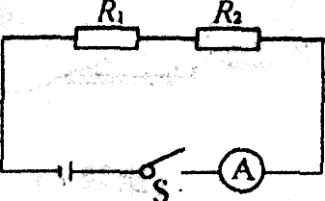
4．如图所示，电源电压U=6V,电阻R₁=4Ω，R₂=6Ω。
求：(1)当开关S闭合后，电流表示数为多少?
(2)当开关S闭合后，电阻R₁的的功率为多少?
(3)若将两电阻并联后接入原电路，当开关S闭合后，电路的总功率为多少?

5．小明要设计一个照明电路，现有两盏规格为“12V 12W”的灯泡和一个12V的太阳能电池.
(1)一盏“12V 12W”的灯泡正常发光，10h消耗多少千瓦时的电能?
(2)若这两灯泡串联接在太阳能电池上，总功率是多少?
(3)若这两灯泡并联接在太阳能电池上,总功率是多少?
(4)要提高照明效果，两灯泡应该串联还是并联接入电路,为什么?

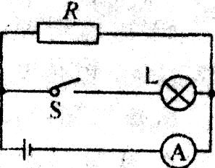
6.如图所示的电路，电阻R为5Ω，当开关S断开时，电流表的示数为2A；当开关S闭合时，电流表的示数为3A，此时小灯泡L正常发光。求： (1)电源电压； (2)小灯泡L的额定功率。

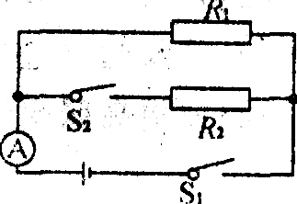
7.如图所示电路，电阻R₁=10Ω，若断开S₂、闭合S₁，电流表的示数I₁=0.30A；若闭合S₁、S₂，电流表的示数I₁=0.50A。求：
(1)电源两端的电压； (2)电阻R₂的阻值。

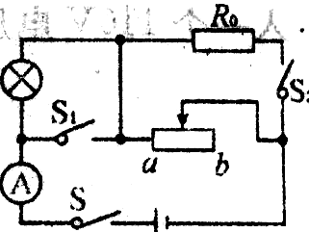
8．如图所示，电源电压为12V，且保持不变，已知滑动变阻器的最大值为18Ω，定值电阻R₀为24Ω，小灯泡上标有“6V 3W”字样。求；
(1)灯泡的电阻和正常工作时的电流各是多少?
(2)S闭合．S₁、S₂都断开时，要使灯泡正常发光，滑动变阻器接人电路中的阻值为多大?

9．某电吹风的简化电路图如图所示，R₁、R₂是发热电阻丝、M是电动机。开关S₁闭合后，S₂接1、2时吹冷风，通过电动机的电流为0.1A；S₂接2、3时吹温风，R₁的阻值为110Ω；S₂接3、4时吹热风，电吹风的总功率为1100W。电源电压为220V。试求：
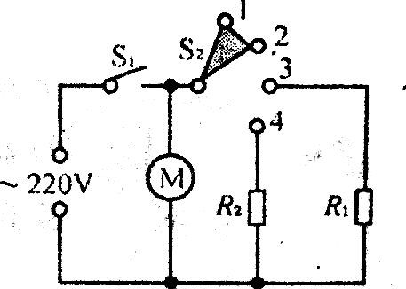
(1)吹冷风时，电动机的功率是多少?
(2)吹温风时，通过R₁的电流是多少?
(3)吹热风时，R₂的电阻是多少?(结果保留小数点后两位)

